Modulo:

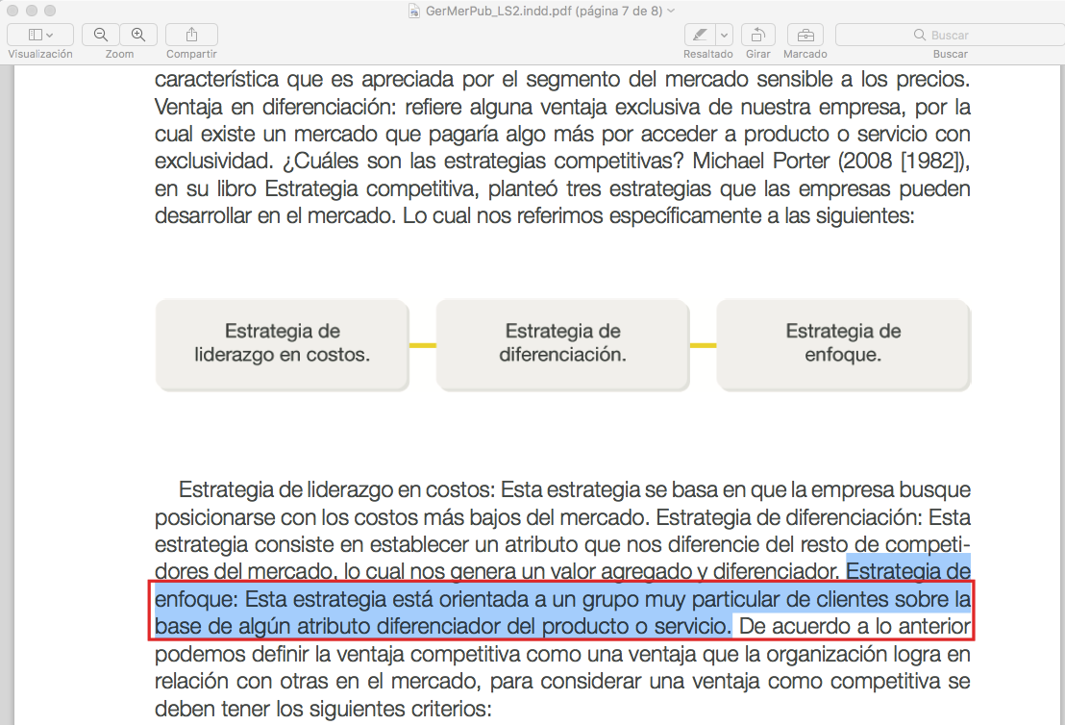

Pregunta y respuesta de parcial

